Муниципальное дошкольное образовательное учреждение
«Детский сад № 8 «Белоснежка»

Конспект
непосредственно образовательной деятельности по образовательной области «Познавательное развитие» для детей группы «А» общеразвивающей направленности 5-6 лет на тему
«К нам гости прилетели»

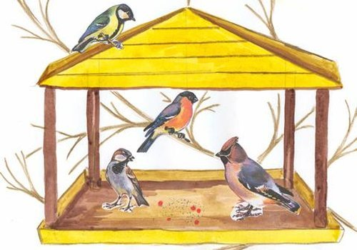

Выполнила: Банщикова Ю.С.

Мегион, 2015
Программное содержание:

1.Учить детей распознавать зимующих птиц: по внешнему виду, поведению, издаваемым звукам.
2.Побуждать детей рассказывать о сезонных изменениях в жизни птиц.
3.Развивать интерес у детей к птицам и ответственность за все живое;
4.Воспитывать у детей желание подкармливать птиц, сооружать кормушки.

Оборудование: картинки по теме «Птицы», запись пение птиц, заготовки для изготовления кормушек, корм для птиц.

Ход НОД
Орг. момент:
Собрались все дети в круг
Я твой друг и ты мой друг
Крепко за руки возьмемся
И друг другу улыбнемся
Воспитатель: Ребята, я улыбнусь вам, и вы улыбнитесь друг другу, чтобы у нас весь день было хорошее настроение.
Воспитатель: Послушайте загадку и скажите, о ком у нас сегодня пойдет речь:
Загадка: «Кто у нас в гостях?»
Снится ночью пауку
Чудо-юдо на суку
Длинный клюв и два крыла
Прилетит, плохи дела
А кого паук боится?
Угадали? Это птица.
Воспитатель: Сегодня к нам в гости прилетело не одна, а много птиц, а вот какие мы узнаем, когда отгадаем загадки. Готовы? Тот кто отгадает, селит нашу птичку к нам на дерево (после того как ребенок отгадал загадку находит нужную птичку описывает ее. Отличительные признаки птиц)
Загадки:
1. Он в своей лесной палате
Носит пёстренький халатик.
Он деревья лечит:
Постучит – и легче. (дятел )
2. Любит прыгать и летать,
Хлеб и зёрнышки клевать,
Вместо «Здравствуйте» привык
Говорить всем «Чик-Чирик». (воробей)
3.Непоседа пёстрая,
Птица длиннохвостая,
Птица говорливая,
Самая болтливая.(сорока)
4.Посмртрите на балкон
Он с утра воркует тут.
Эта птица - почтальон.
Пролетит любой маршрут. (голубь)
5.Всю ночь летает
Мышей добывает,
А станет светло
Спать летит в дупло. (сова)
6. Любит семечки и сало,
Во дворе с утра летала
Эта маленькая птичка.
Отгадайте, кто? ....(синичка)
Воспитатель: Какие вы молодцы! Отгадали все загадки и теперь на нашем дереве поселились все птички, которые прилетели к нам в гости. А давайте повеселим наших гостей? Поиграем с ними.
Физ. минутка:
Вот под елочкой зеленой
Скачут весело вороны:
«Кар-кар-кар!» (громко)
Целый день они кричали,
Спать ребятам не давали:
«Кар-кар-кар!» (громко)
(Дети бегают по комнате, размахивая руками как крыльями)
Только к ночи умолкают
И все вместе засыпают:
«Кар-кар-кар!» (тихо)
(Садятся на корточки, руки под щеку — засыпают.
Воспитатель: Молодцы! Повеселили наших гостей. Проходите, присаживайтесь на стулья. А давайте, попробуем узнать птиц по голосу (звучит запись птичьих голосов, дети пытаются отгадать по звуку какая птичка).
Воспитатель: Молодцы всех птичек отгадали по голосу. Скажите, какие бывают птицы?
Дети: Птицы бывают перелётные и зимующие.
Воспитатель: Что значит перелётные и зимующие птицы, чем они отличаются?
Дети: Перелётные птицы улетают осенью в тёплые края, так как им зимой холодно и нечего есть и т. д., а зимующие – это те птицы, которые остаются у нас на зиму. Воспитатель: А чем тогда питаются зимующие птицы?
Дети: Шишками, ягодами, семенами шишек.
Воспитатель: Молодцы! Посмотрите, что я вам принесла. Это угощение для наших гостей. Показываю два мешочка. Это корм, которым можно кормить птиц (семена подсолнечника и тыквы). Предлагаю рассмотреть их, потрогать семена, попробовать описать их (маленькие, чёрные. белые, крупные); затем ещё 2 мешочка (рис и пшено) – проделать то же самое, что и с семенами тыквы и подсолнечника.
Воспитатель: Правильно! Ребята, только вот куда нам насыпать корм для наших птичек, как мы можем помочь зимующим птичкам?
Дети: Сделать кормушки, кормить их хлебными крошками, семечками, зёрнышками.
Воспитатель: Конечно молодцы! Мы действительно можем сделать кормушки. Для этого давайте пройдем в нашу творческую мастерскую. Для этого нам надо поделиться на две команды. Дети проходят за два стола, где приготовлены заготовки для кормушек (во время изготовления кормушек звучит пение птиц). После того как кормушки изготовлены вешают их на дерево, насыпают корм.
Воспитатель: Какие вы молодцы, замечательные кормушки получились. Птицы в знак благодарности дарят детям волшебные картинки с их изображением (разрезные картинки по теме «Зимующие птицы»).

